Ｃコードの正解サウンドがこちら↓

Ｃコードの正解サウンド(リズム付き)はこちら↓
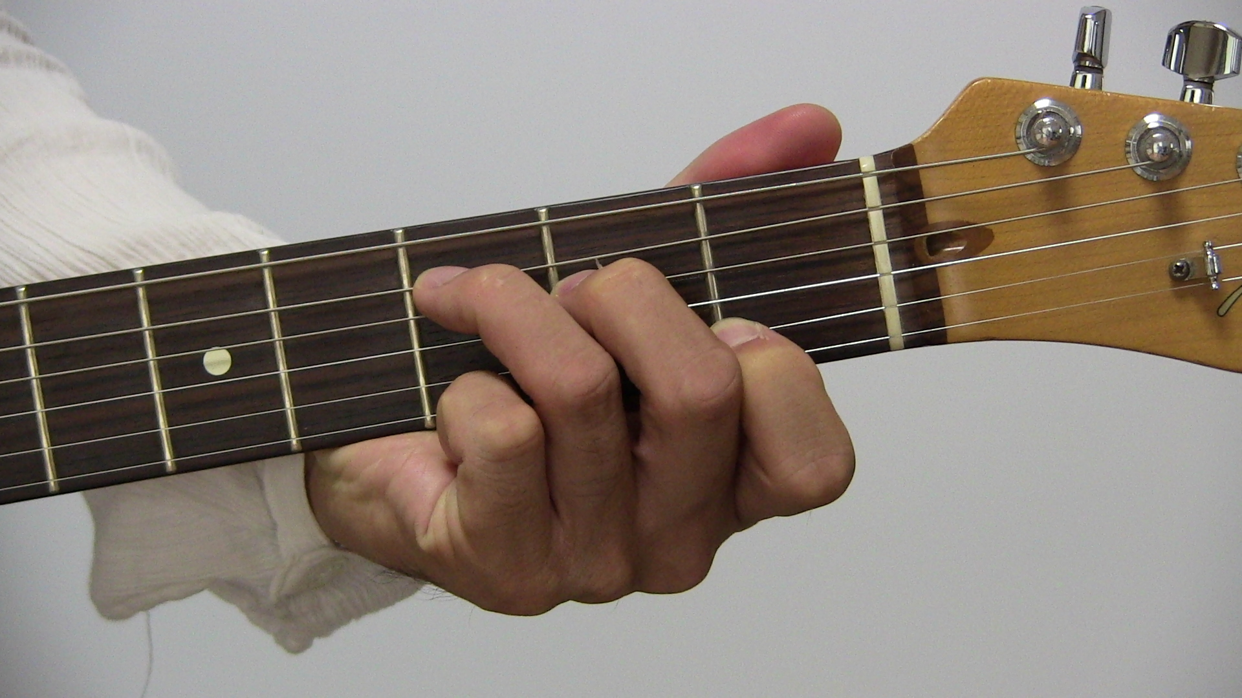

Ｃコード

Ｃｍコードの正解サウンドがこちら↓

Ｃｍコードの正解サウンド(リズム付き)はこちら↓
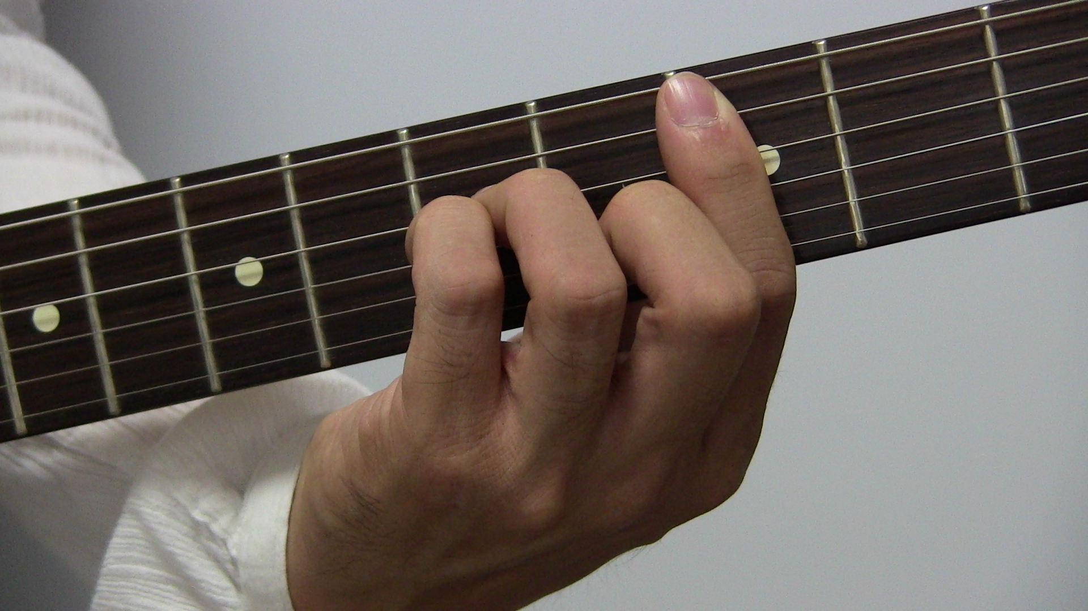

Ｃｍコード

Ｄコードの正解サウンドがこちら↓

Ｄコードの正解サウンド(リズム付き)はこちら↓
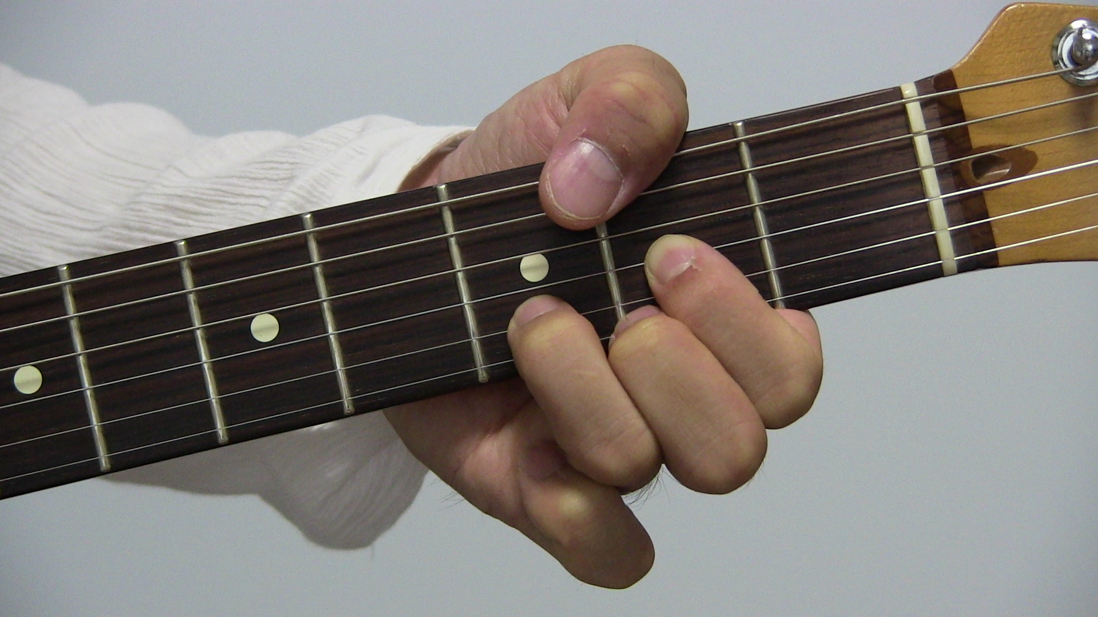

Ｄコード

Ｄｍコードの正解サウンドがこちら↓

Ｄｍコードの正解サウンド(リズム付き)はこちら↓
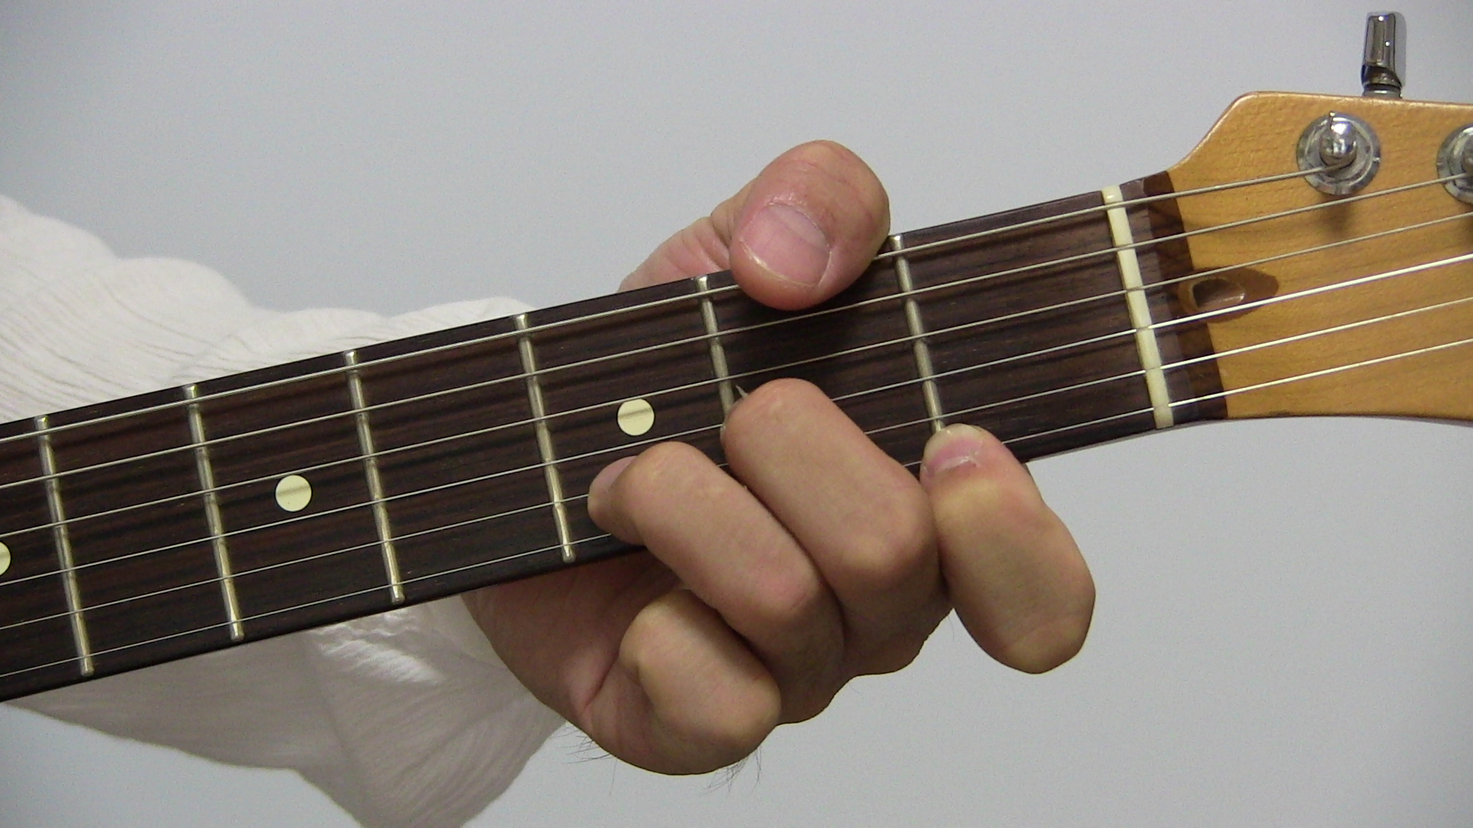

Ｄｍコード

Ｅコードの正解サウンドがこちら↓

Ｅコードの正解サウンド(リズム付き)はこちら↓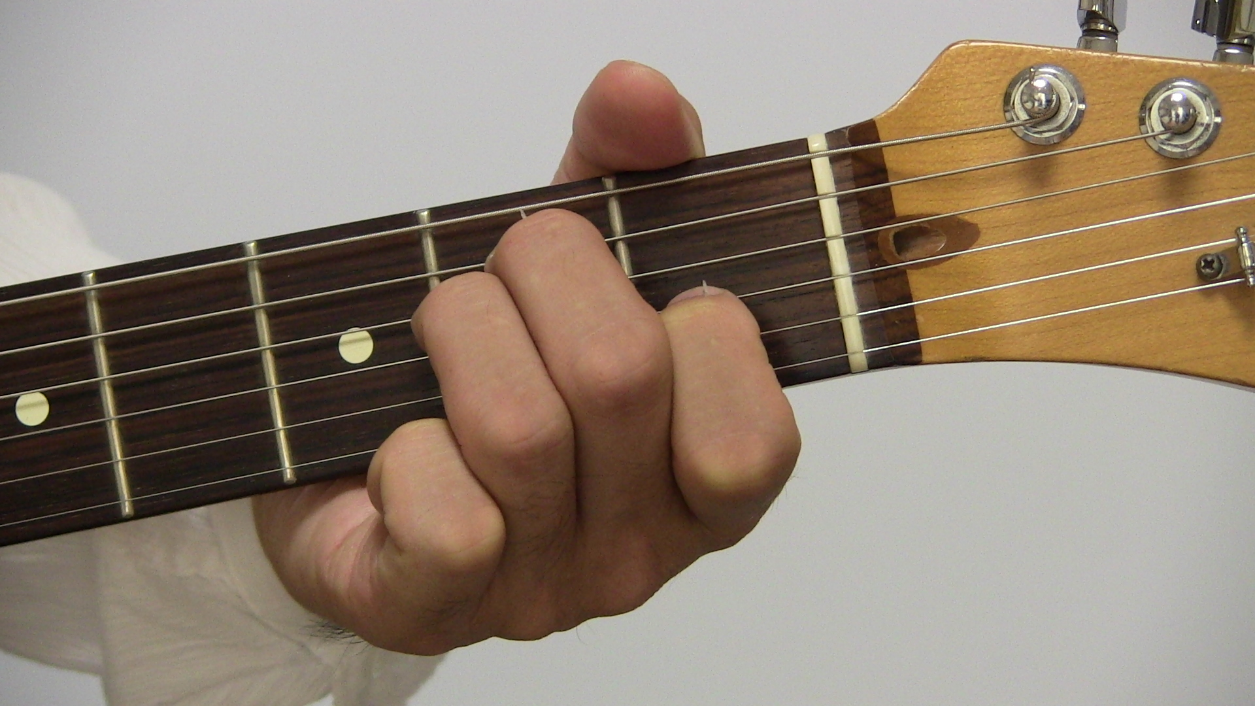

Ｅコード

Ｅｍコードの正解サウンドがこちら↓

Ｅｍコードの正解サウンド(リズム付き)はこちら↓
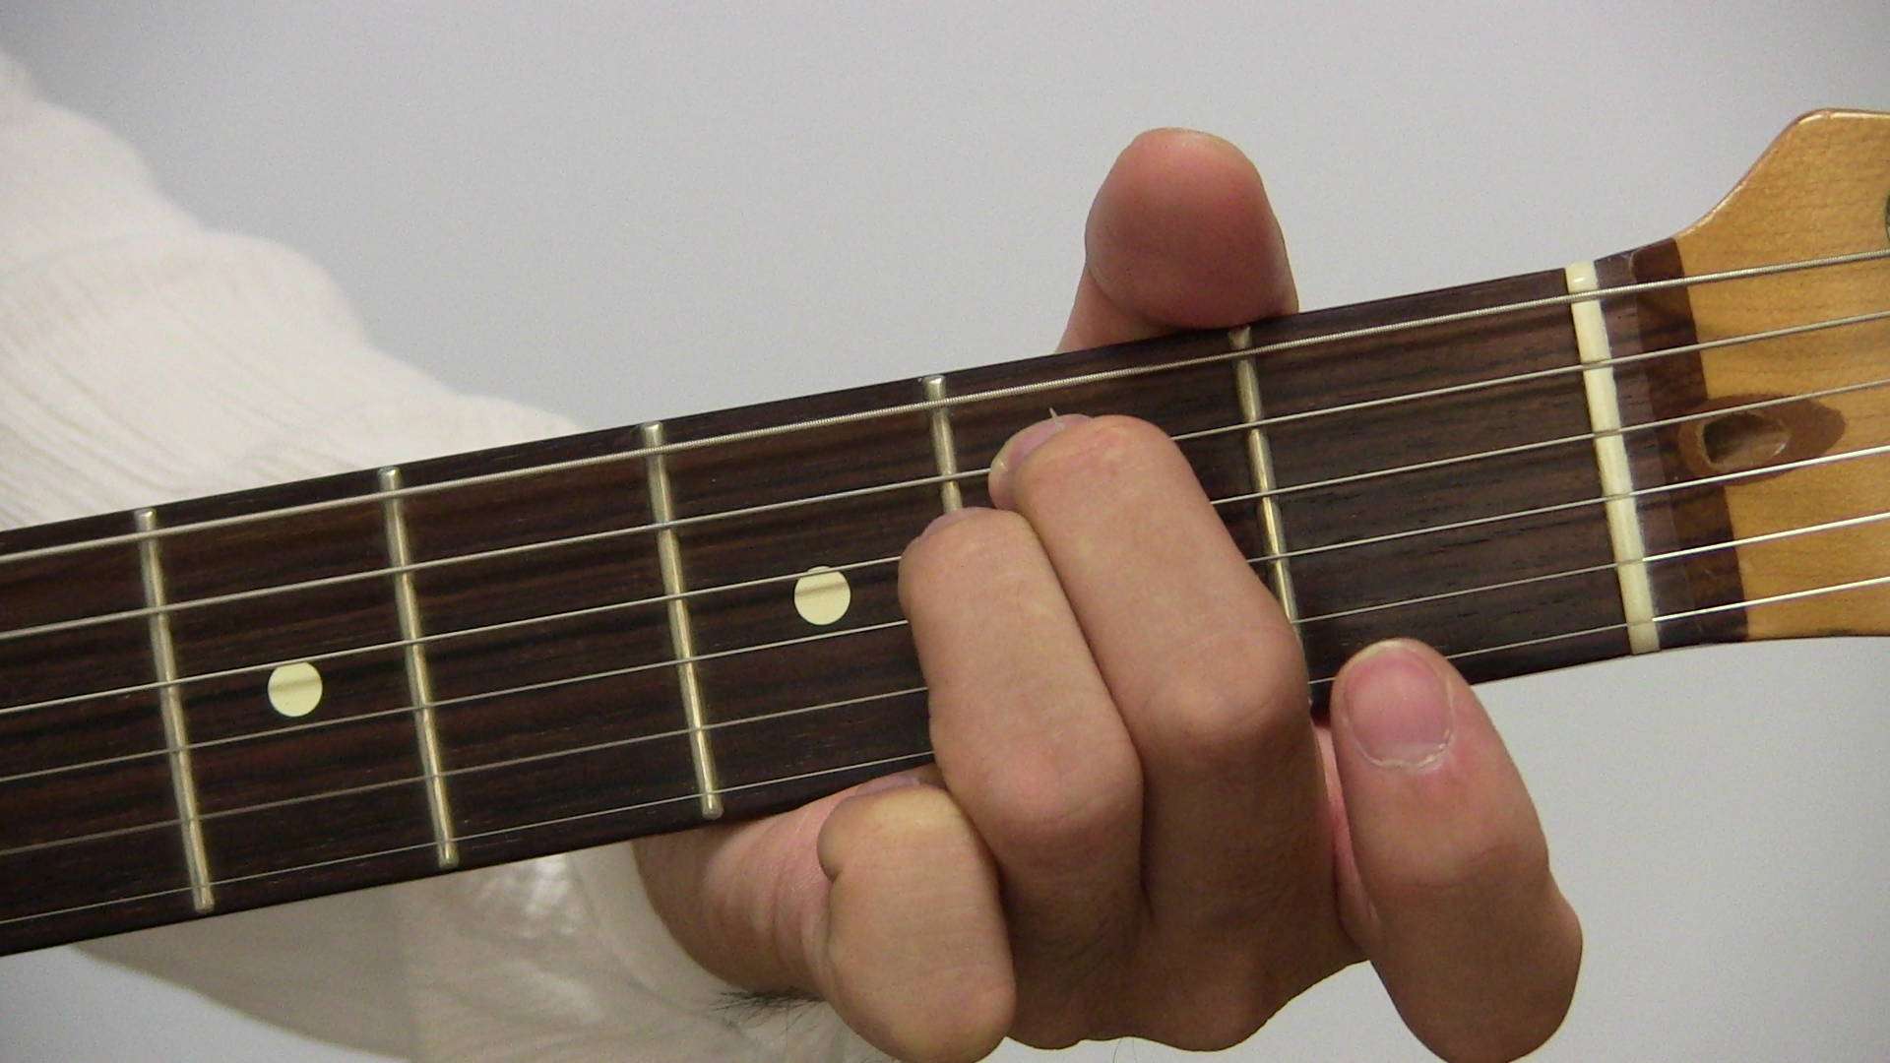

Ｅｍコード

Ｆコードの正解サウンドがこちら↓

Ｆコードの正解サウンド(リズム付き)はこちら↓
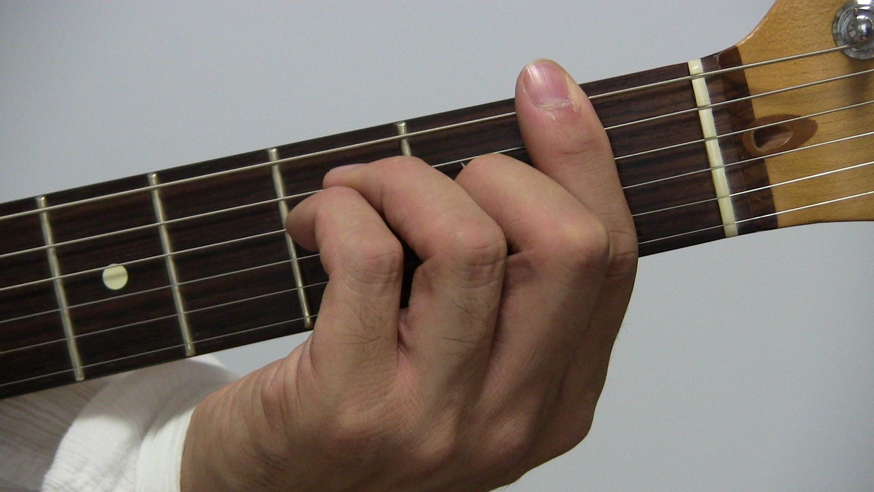

Ｆコード

Ｆｍコードの正解サウンドがこちら↓

Ｆｍコードの正解サウンド(リズム付き)はこちら↓
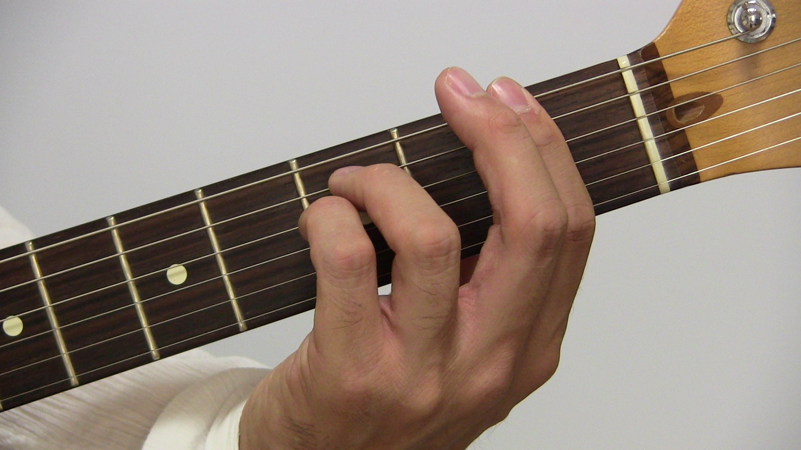

Ｆｍコード

Ｇコードの正解サウンドがこちら↓

Ｇコードの正解サウンド(リズム付き)はこちら↓
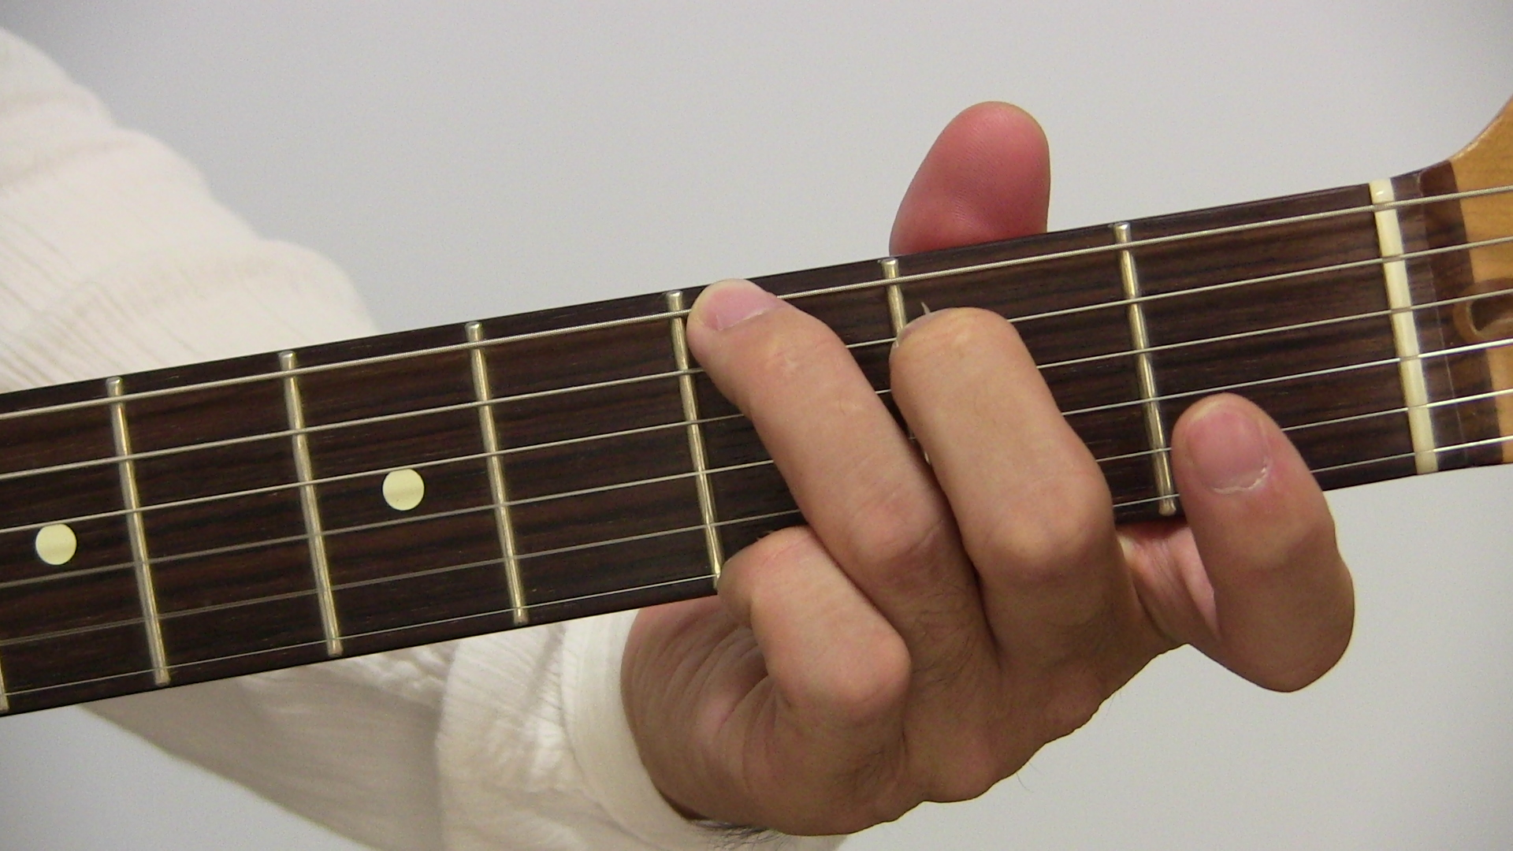

Ｇコード

Ｇｍコードの正解サウンドがこちら↓

Ｇｍコードの正解サウンド(リズム付き)はこちら↓
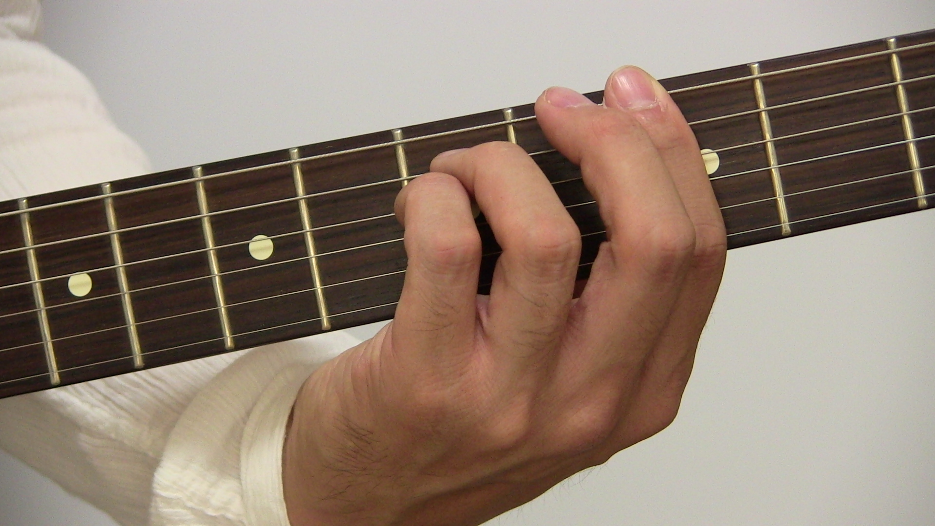

Ｇｍコード

Ａコードの正解サウンドがこちら↓

Ａコードの正解サウンド(リズム付き)はこちら↓
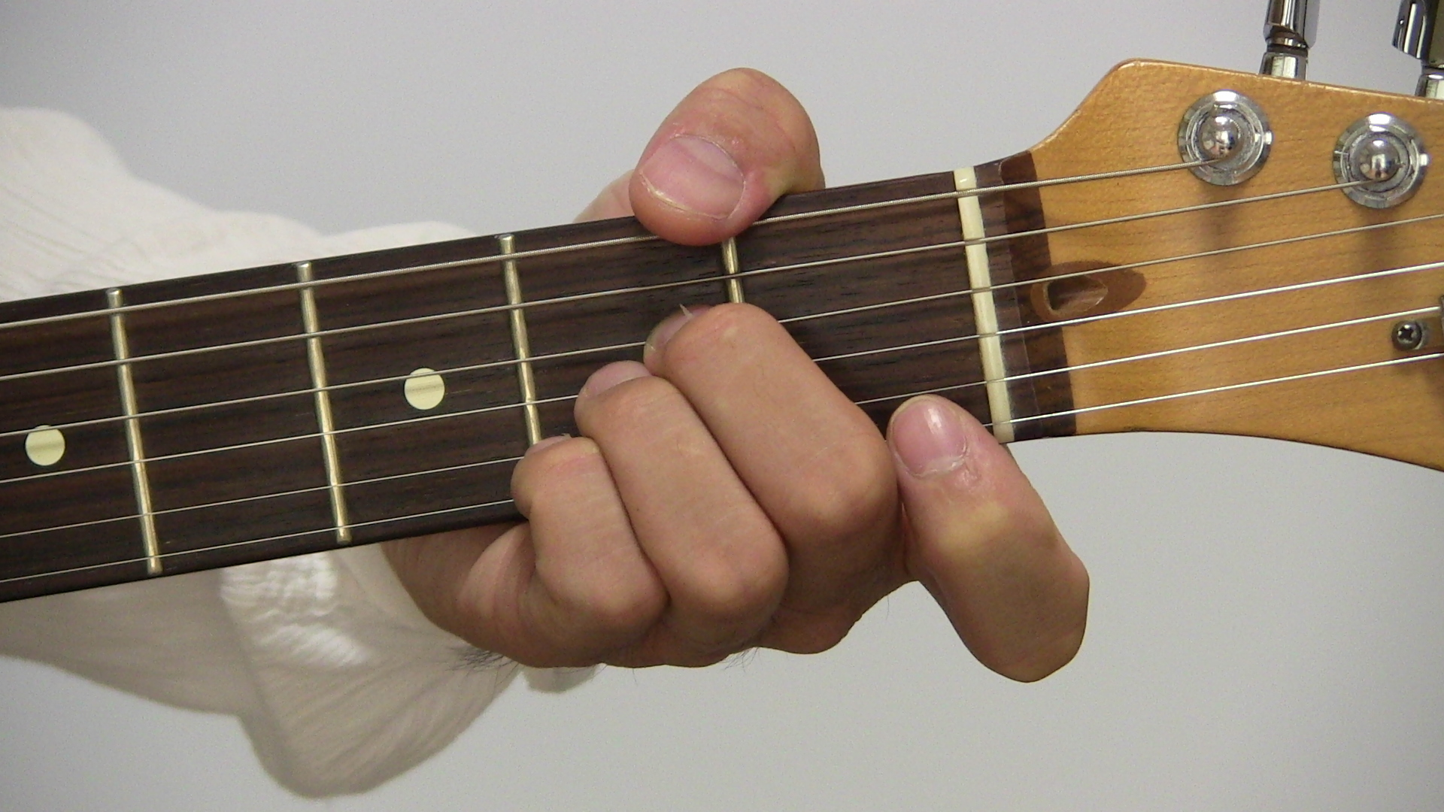

Ａコード

Ａｍコードの正解サウンドがこちら↓

Ａｍコードの正解サウンド(リズム付き)はこちら↓
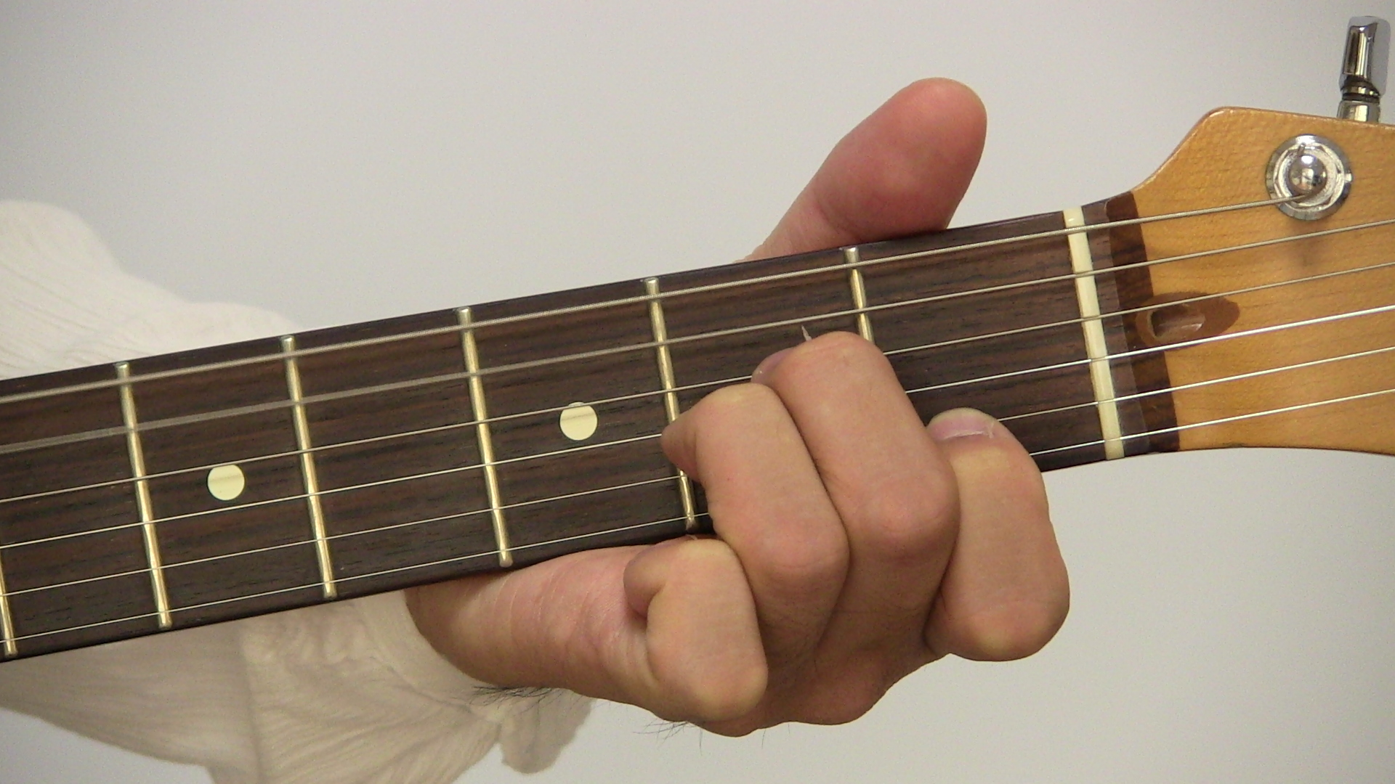

Ａｍコード

Ｂコードの正解サウンドがこちら↓

Ｂコードの正解サウンド(リズム付き)はこちら↓
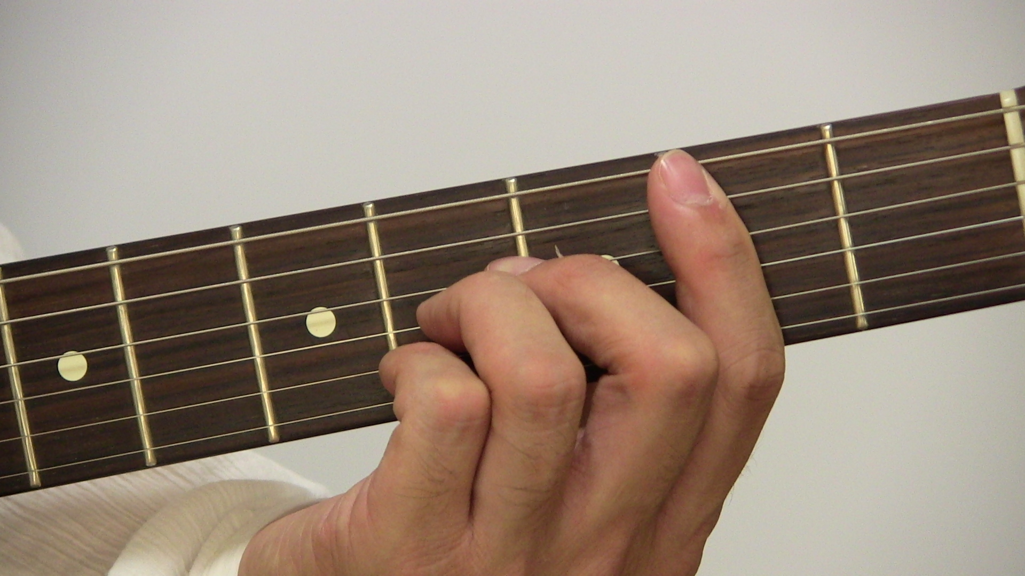

Ｂコード

Ｂｍコードの正解サウンドがこちら↓

Ｂｍコードの正解サウンド(リズム付き)はこちら↓
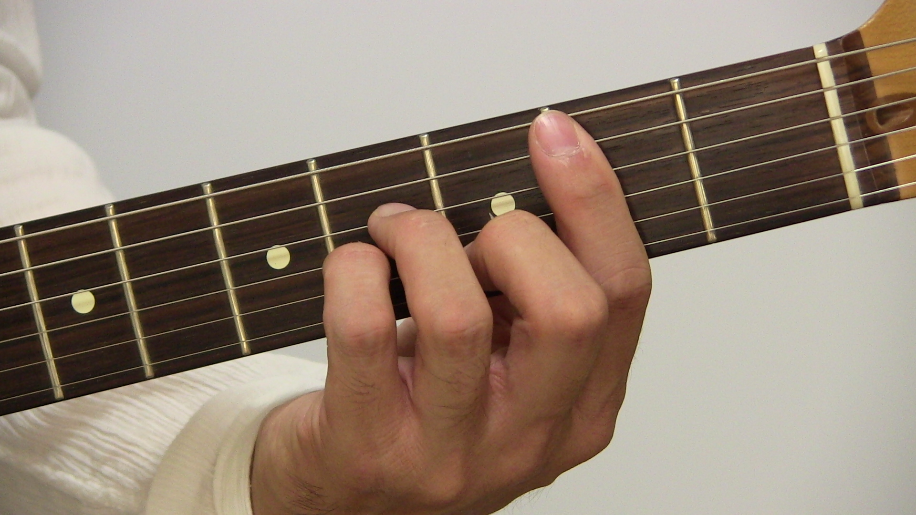

Ｂｍコード

